GRILLE D’ANALYSE D’UN ALBUM

Titre de l’album : Le loup est revenu !

Auteur : Geoffroy de Pennart

Résumé de l’histoire : Les animaux apprennent le retour du loup par les médias. Ils se réunissent tous un par un chez Monsieur Lapin. Le loup arrive enfin. Mais alors grande surprise, le loup devient lui aussi un invité à la grande table du lapin.

Thèmes abordés : la peur, l’entraide, la solidarité, la communication, les interprétations, le stéréotype du loup

Niveau de lecture | Approche générale
Axe narratif (de l’intrigue)  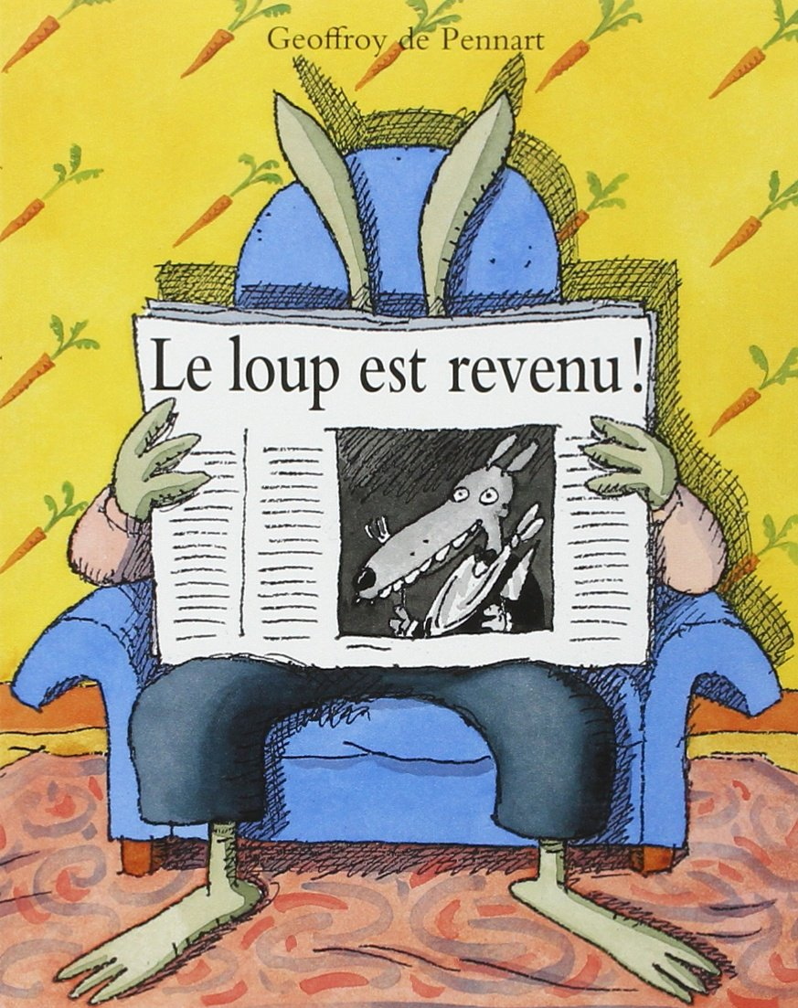 | - La construction du récit  Récit structure répétitive et accumulative  - Situation initiale : le journal annonce le retour du loup, lecture du journal par chaque personnage (lapin, cochons, chèvre, agneau, Pierre, Petit-Chaperon Rouge)  - Les péripéties : Le lapin apprend la nouvelle dans sa maison. Chaque fois qu’on frappe à la porte, il croit que c’est le loup (arrivée successive des personnages chez Mr Lapin suscite à chaque fois la peur des personnages présents chez lui)  - Situation finale : arrivée du loup qui est confronté à l’union des personnages.  - Le système des personnages  Le point de départ : chaque personnage a vécu une histoire terrifiante avec le loup. Tous les personnages se sont retrouvés en réseau dans l’œuvre avec cette même peur (importance des inférences entre les histoires).  Les proies du loup s’unissent contre leur prédateur. Le loup est victime de son stéréotype et de son passif avec les personnages : il est au début considéré comme une menace et à la fin devient un convive au diner.  La vengeance assouvie laisse place à l’amitié.  - Les paramètres du temps  Construction linéaire
Axe figuratif | - L’énonciation  Focalisation externe.  - Les paramètres de l’espace  L’auteur organise une alternance des lieux (séjour / entrée / extérieur).  - La mise en mots  Le texte est simple mais certains termes sont complexes (enthousiasme, se réfugier, se joindre, à double tour, de la sorte, en profiter pour, soulagé, étonné, rassuré, mais à peine).  Le vocabulaire lié à la cuisine, des expressions en rapport avec chaque animal et faisant référence à des éléments de la vie quotidienne à double sens (tire-bouchon, mouton enragé/canard enchainé)  « TOC ! TOC TOC ! » revient à chaque arrivée d’un personnage et dans les illustrations. L’expression « LE LOUP EST REVENU » et « LE LOUP » est en lettres capitales.  - La mise en images  Les illustrations sont très riches et pourront favoriser un travail langagier important, particulièrement en vocabulaire. Elles sont en totale redondance avec le texte et offrent un support de qualité pour la compréhension.  Les représentations des animaux sont très anthropomorphiques.  Le décor est soigné et les détails ajoutent au côté humoristique (tapisserie, journaux, portraits, pendule, chenets, …).  Pas d’alternance de plans larges et de gros plans, en majorité des plans larges. L’auteur organise une alternance des lieux (séjour / entrée / extérieur).  Les titres des journaux sont en rapport avec l’animal concerné, et accentuent la peur des personnages et la menace du loup. Il y a une complémentarité texte/images. L’image vient créer l’implicite : « Le crottin de Chavignol », « Le tire-bouchon », « Le mouton enragé », « J’adore le gigot »  Renversement de la situation appuyé par l’illustration p.32-33 (au début, l’ombre du loup plane sur les animaux et à la fin les animaux dominent le loup). Le loup est infantilisé : « Mais si tu promets d’être gentil… ».  - Le contexte éditorial  École des loisirs/Lutin poche
Axe idéologique | L’accès à un système de valeurs :  - valeurs morales : « l’union fait la force », « œil pour œil, dents pour dents » suivi de la réconciliation,  - valeurs démocratiques : éducation aux médias (se méfier des informations véhiculées par les journaux), les apparences, le respect de l’autre (diffamation par les journaux)  - recherche d’un idéal : vivre en paix, en liberté, en harmonie.

Exploitation(s) possible(s) de l’ouvrage :
Lecture d’images et travail sur les expressions des personnages.
Travail sur le vocabulaire de la peur.
Faire un zoom sur les unes de journal pour dégager l’aspect alarmant de la situation
Les onomatopées qui renforcent le suspens.
Le texte vient compléter les illustrations (utilisation des majuscules et de la ponctuation)

